附件：
广东省建筑材料行业协会会员代表大会
暨2012年广东省建材行业年会回执
单 位
姓 名 | 职务/职称 | 手机号码 | 是否住宿  （费用自理）
 |  |  | 14日  □是 （□双住  □单住）  □否 | 15日  □是（□双住  □单住）  □否
备注：请务必于6月11日前传真或电邮至协会秘书处
传真：020-83342536 Email：gbma@21cn.com
会议酒店交通指引图
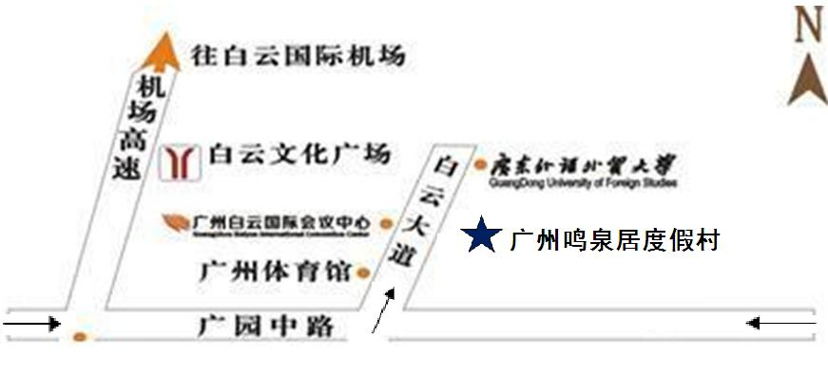
自 架 车：广佛、广汕高速转北环从广园西路出口走广园中路转白云大道

公交路线：白云国际会议中心站
805、大学城1线、B18路、864、529、265、245、223、76路A、76、66、38、36、127、66路（石湖班车）、B18路快线

地 铁：2号线白云文化广场站

